**Relatório da aula 05**

**DML (Data Manipulation Language) Comandos**

**Capitulo 06 da Apostila do Curso**

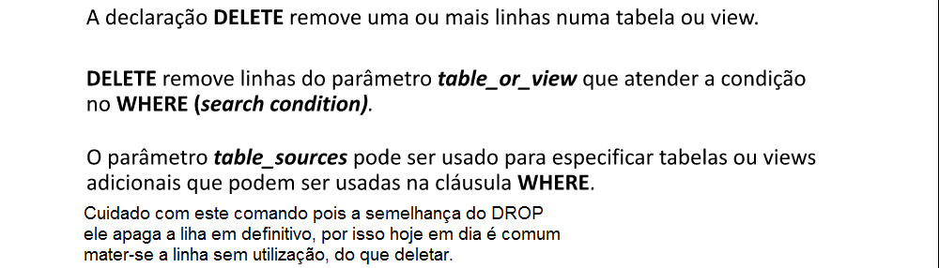

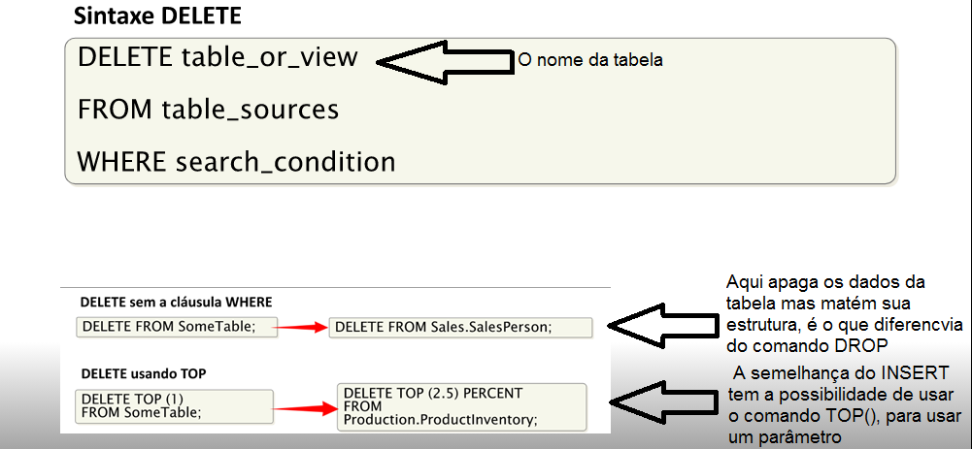

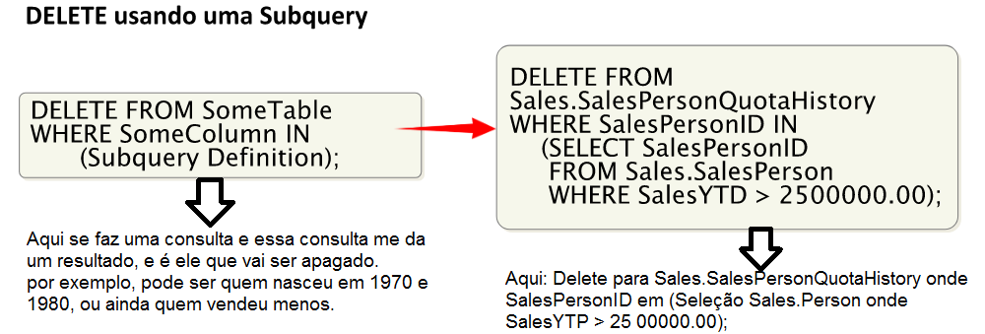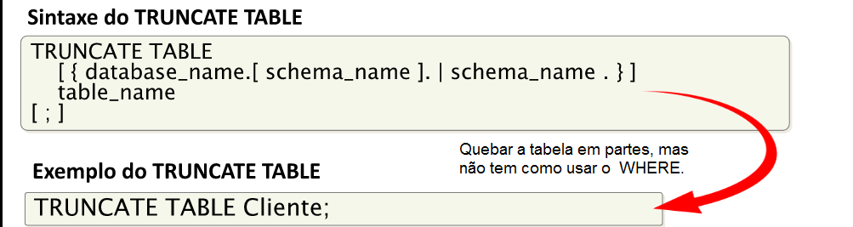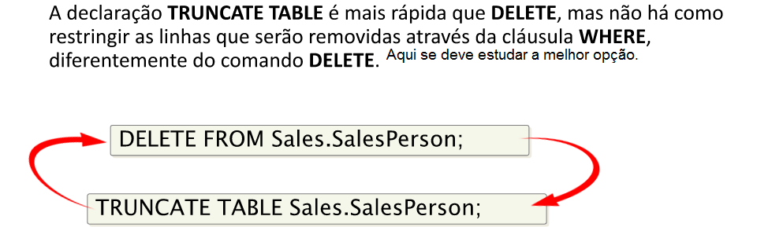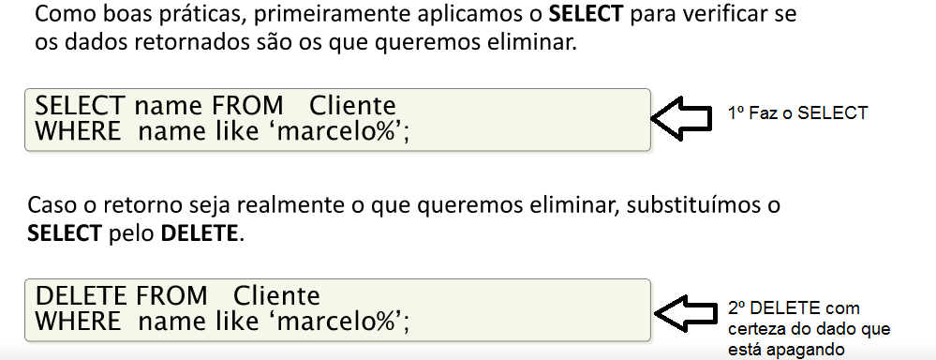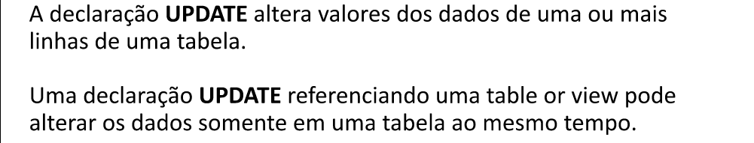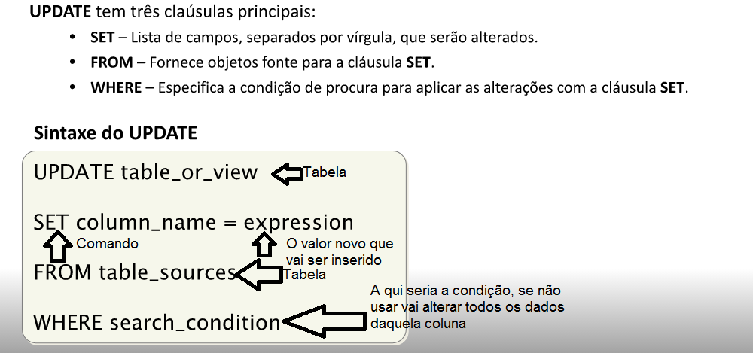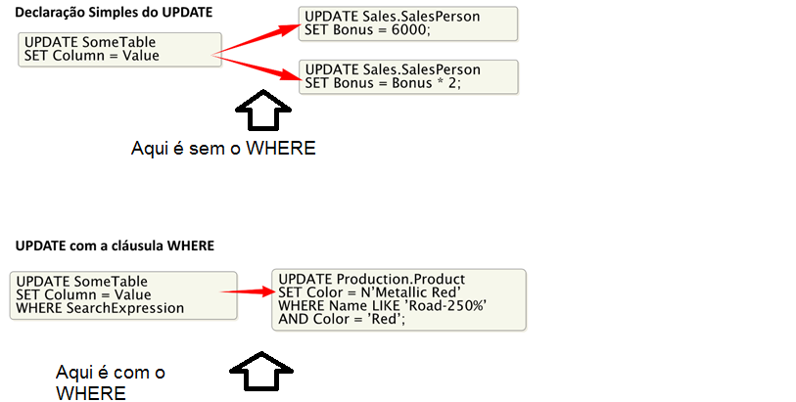 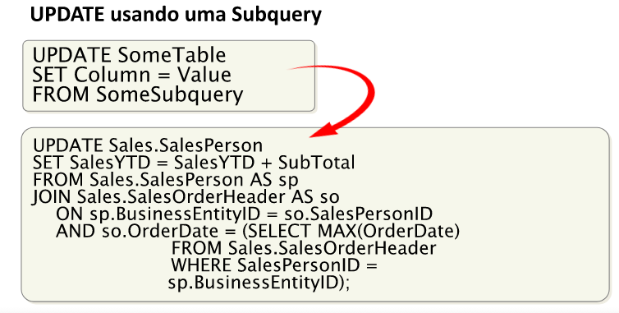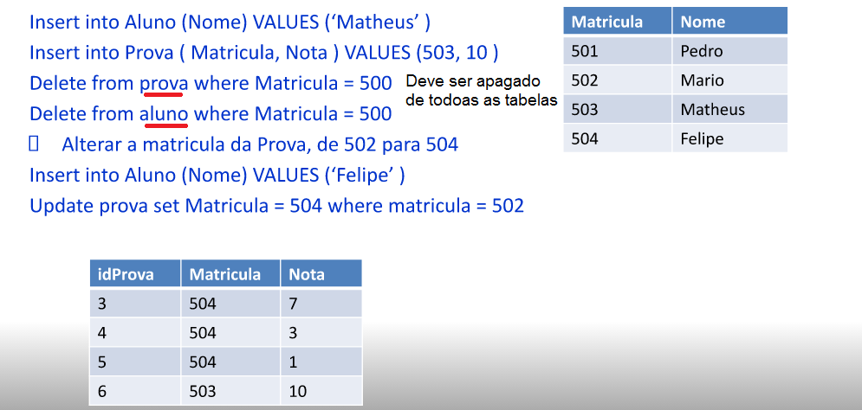

Exercícios página 50 da apostila do curso

Função DELETE

Use o modelo desenvolvido nos exercícios do Capítulo 3 e populado no Capítulo 05 e escreva os seguintes comandos para a remoção de:

1. Uma medida.

R: DELETE from Medida where Descricao = 200 ml

2. Um ingrediente.

R: DELETE from Ingrediente where Nome = Suco de laranja

3. Uma bebida.

R: DELETE from Bebida where Nome = Coca cola

4. Um tipo de ingrediente.

R: DELETE from TipoDeIngrediente where Descricao = Açúcar

5. Um registro de venda.

R: DELETE from Venda where (Data, idBebida) = (‘12/02/2015’, ‘001’)

Obs.: Após remover, insira novamente os dados removidos no banco de dados.

R: INSERT INTO Medida (Descricao) Values (‘200 ml’)

R: INSERT INTO Ingrediente (Nome) Values (‘Suco de Laranja’)

R: INSERT INTO Bebida (Descricao) Values (‘Coca Cola’)

R: INSERT INTO TipoDeIngrediente (Descricao) Values(‘Açúcar’)

R: INSERT INTO Venda (Data, id Bebida) Values (‘12/02/2015’, ‘001’)

Resposta ChatGPT:

1. Uma medida. R: DELETE FROM Medida WHERE Descricao = '200 ml'
2. Um ingrediente. R: DELETE FROM Ingrediente WHERE Nome = 'Suco de laranja'
3. Uma bebida. R: DELETE FROM Bebida WHERE Nome = 'Coca cola'
4. Um tipo de ingrediente. R: DELETE FROM TipoDeIngrediente WHERE Descricao = 'Açúcar'
5. Um registro de venda. R: DELETE FROM Venda WHERE (Data, idBebida) = ('12/02/2015', '001')

Obs.: Após remover, insira novamente os dados removidos no banco de dados.

R: INSERT INTO Medida (Descricao) VALUES ('200 ml') R: INSERT INTO Ingrediente (Nome) VALUES ('Suco de Laranja') R: INSERT INTO Bebida (Nome) VALUES ('Coca Cola') R: INSERT INTO TipoDeIngrediente (Descricao) VALUES ('Açúcar') R: INSERT INTO Venda (Data, idBebida) VALUES ('12/02/2015', '001')

Parte superior do formulário

Exercícios página 50 da apostila do curso

Função UPDATE

Use o modelo desenvolvido nos exercícios do Capítulo 3 e populado no Capítulo 05 e escreva os seguintes comandos

de atualização:

1. Alterar a(s) venda(s) de fevereiro para 15-janeiro-2015, respectivo às duas últimas bebidas cadastradas.

R: UPDATE Vendas SET data = ’15-Janeiro-2015’

Resposta ChatGPT:

UPDATE Vendas SET data = '2015-01-15'

WHERE idBebida IN (SELECT idBebida FROM Bebida

ORDER BY idBebida DESC LIMIT 2

) AND MONTH(data) = 2;

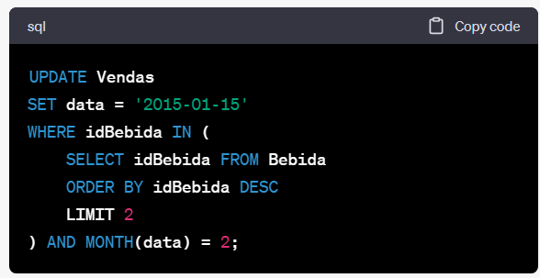

Este comando atualiza somente as vendas das duas últimas bebidas cadastradas (ordenadas pelo ID de forma decrescente), que ocorreram no mês de fevereiro (cujo número do mês é 2). Note que a data deve ser formatada como YYYY-MM-DD, que é o padrão ISO.

2. Alterar o nome de um ingrediente.

R: UPDATE Ingrediente SET Descricao = ‘Molho’

Resposta ChatGPT:

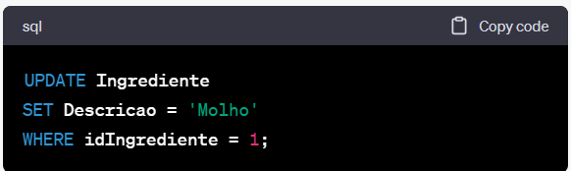

UPDATE Ingrediente

SET Descricao = 'Molho'

WHERE idIngrediente = 1;

3. Alterar a quantidade de uma venda.

R: UPDATE Vendas SET Quantidade = 12

Resposta ChatGPT:

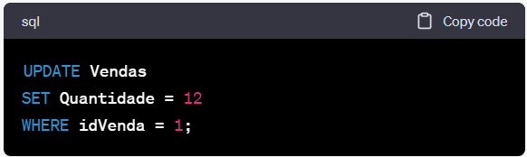

UPDATE Vendas

SET Quantidade = 12

WHERE idVenda = 1;

4. Alterar a descrição de um tipo de ingrediente.

R: UPDATE TipoDeIngrediente SET Descricao = ‘Agua’

Resposta ChatGPT:

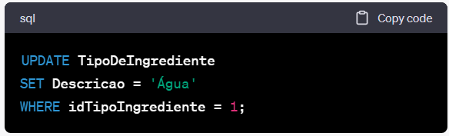

UPDATE TipoDeIngrediente

SET Descricao = 'Água'

WHERE idTipoIngrediente = 1;Parte inferior do formulário